新款猫形时钟焊接细节
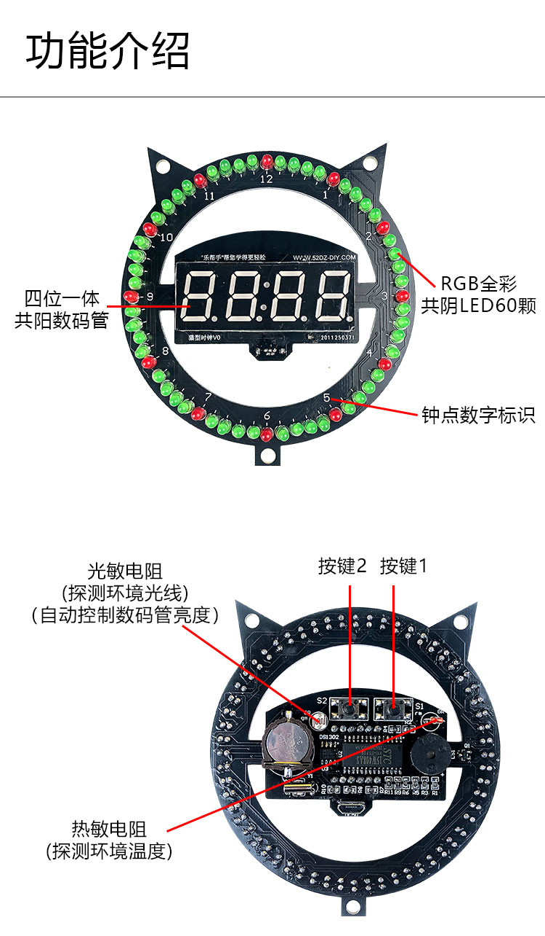
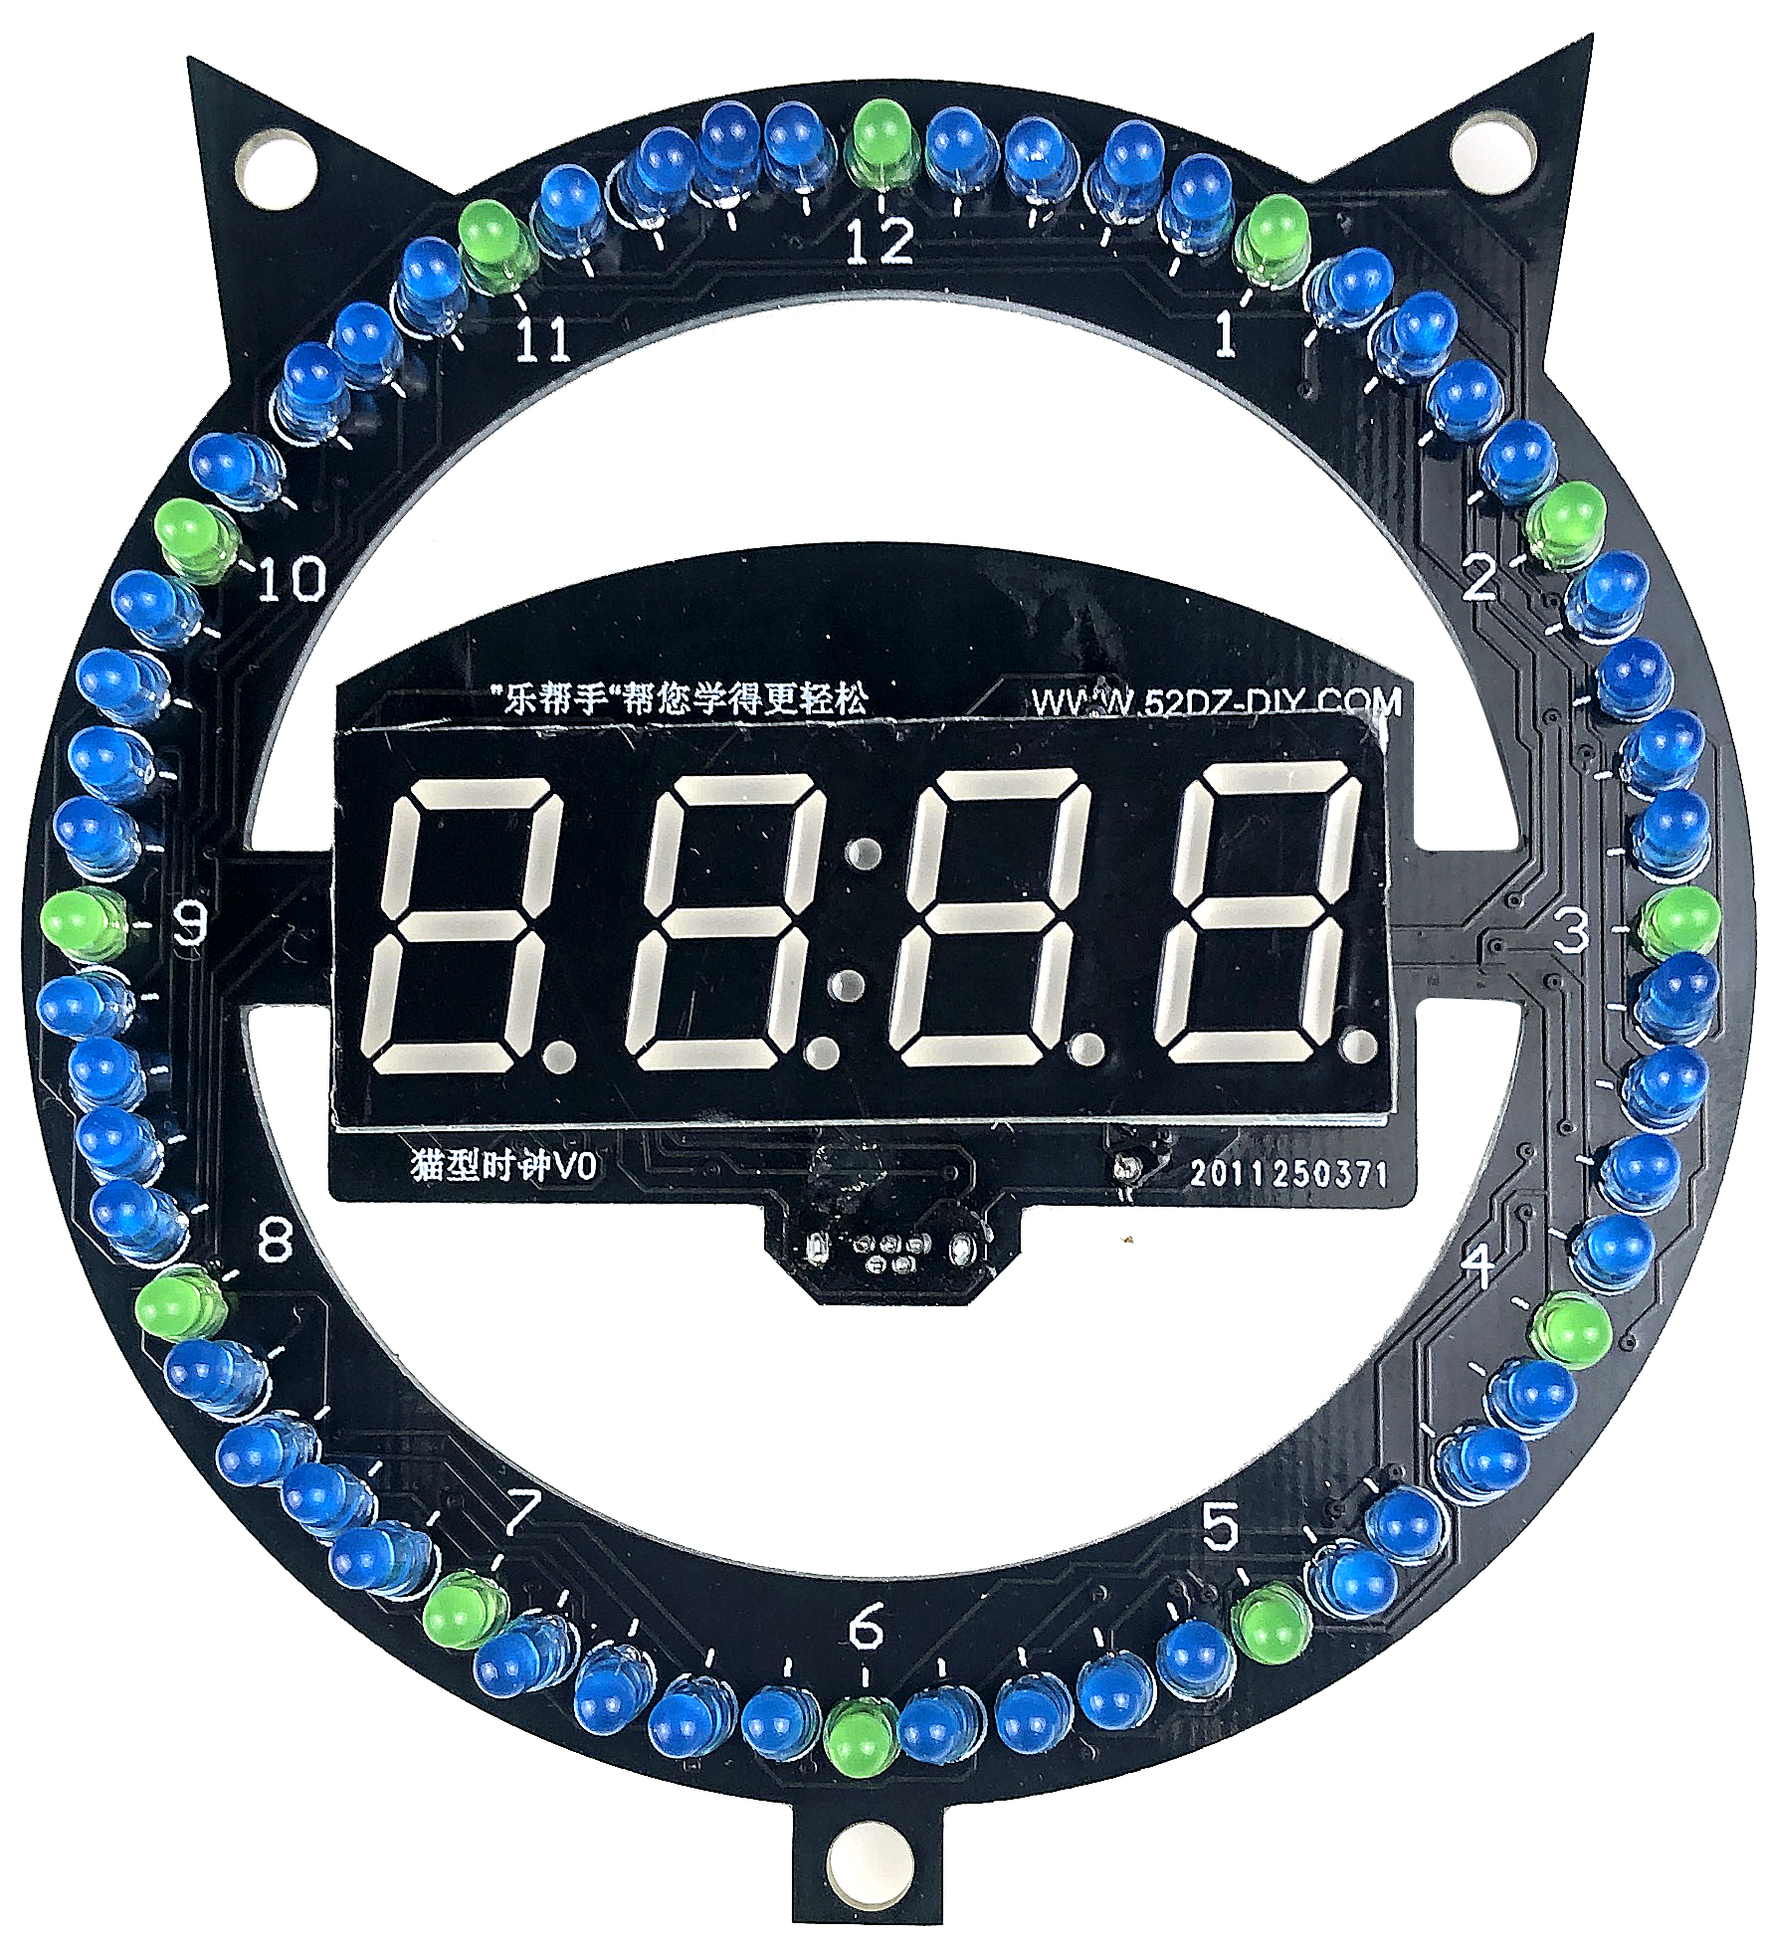
蓝色正面-按照图片元件位置进行焊接
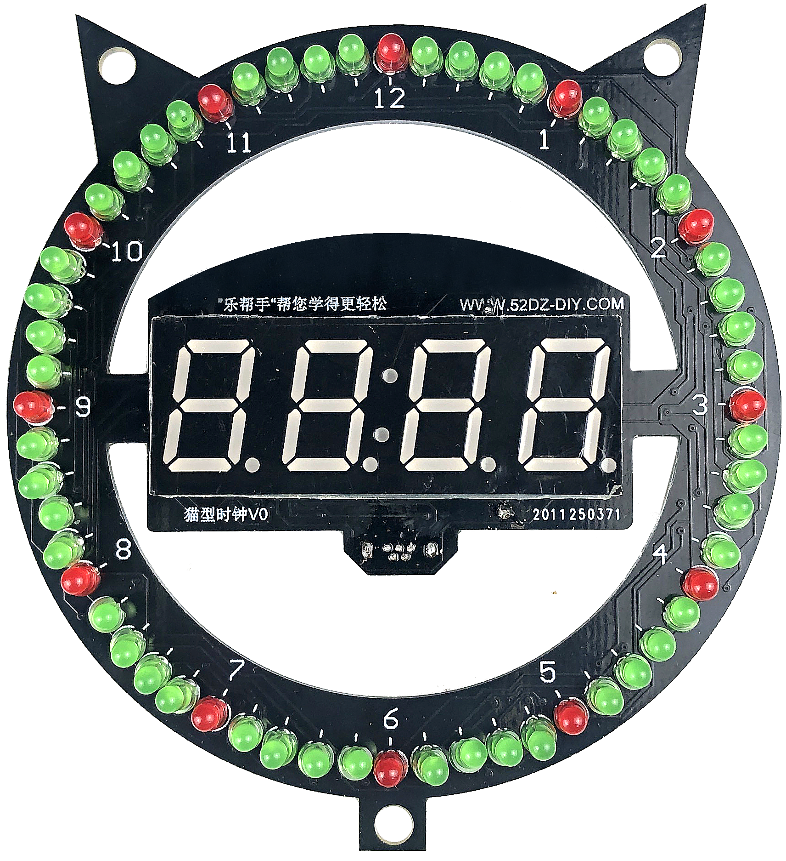绿色正面-按照图片元件位置进行焊接
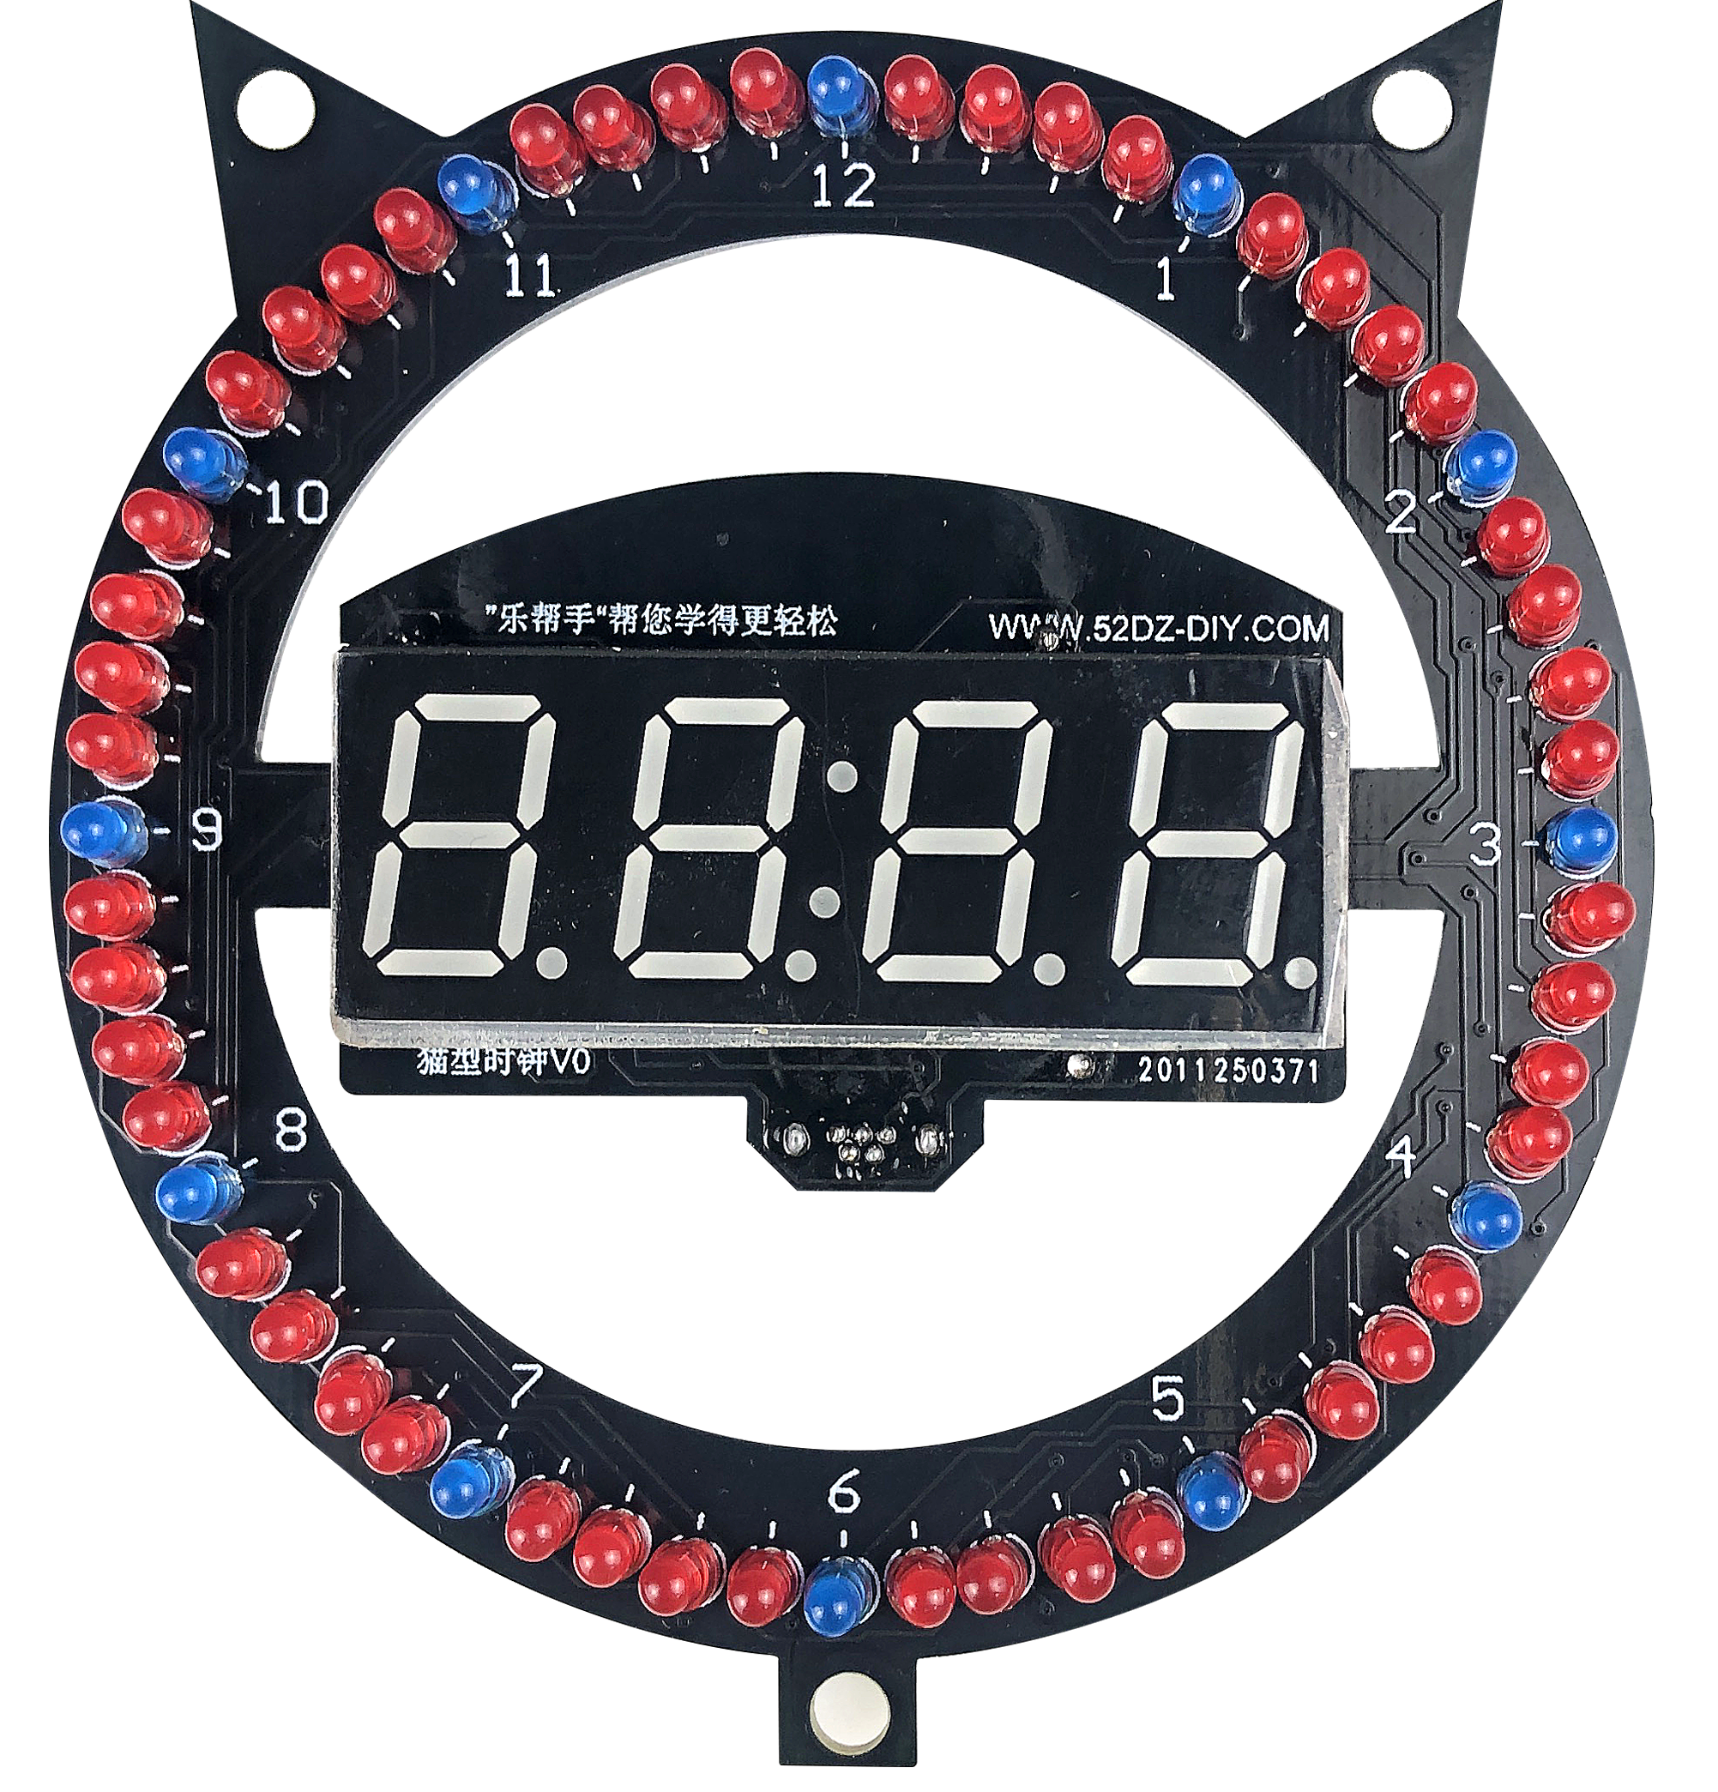红色正面-按照图片元件位置进行焊接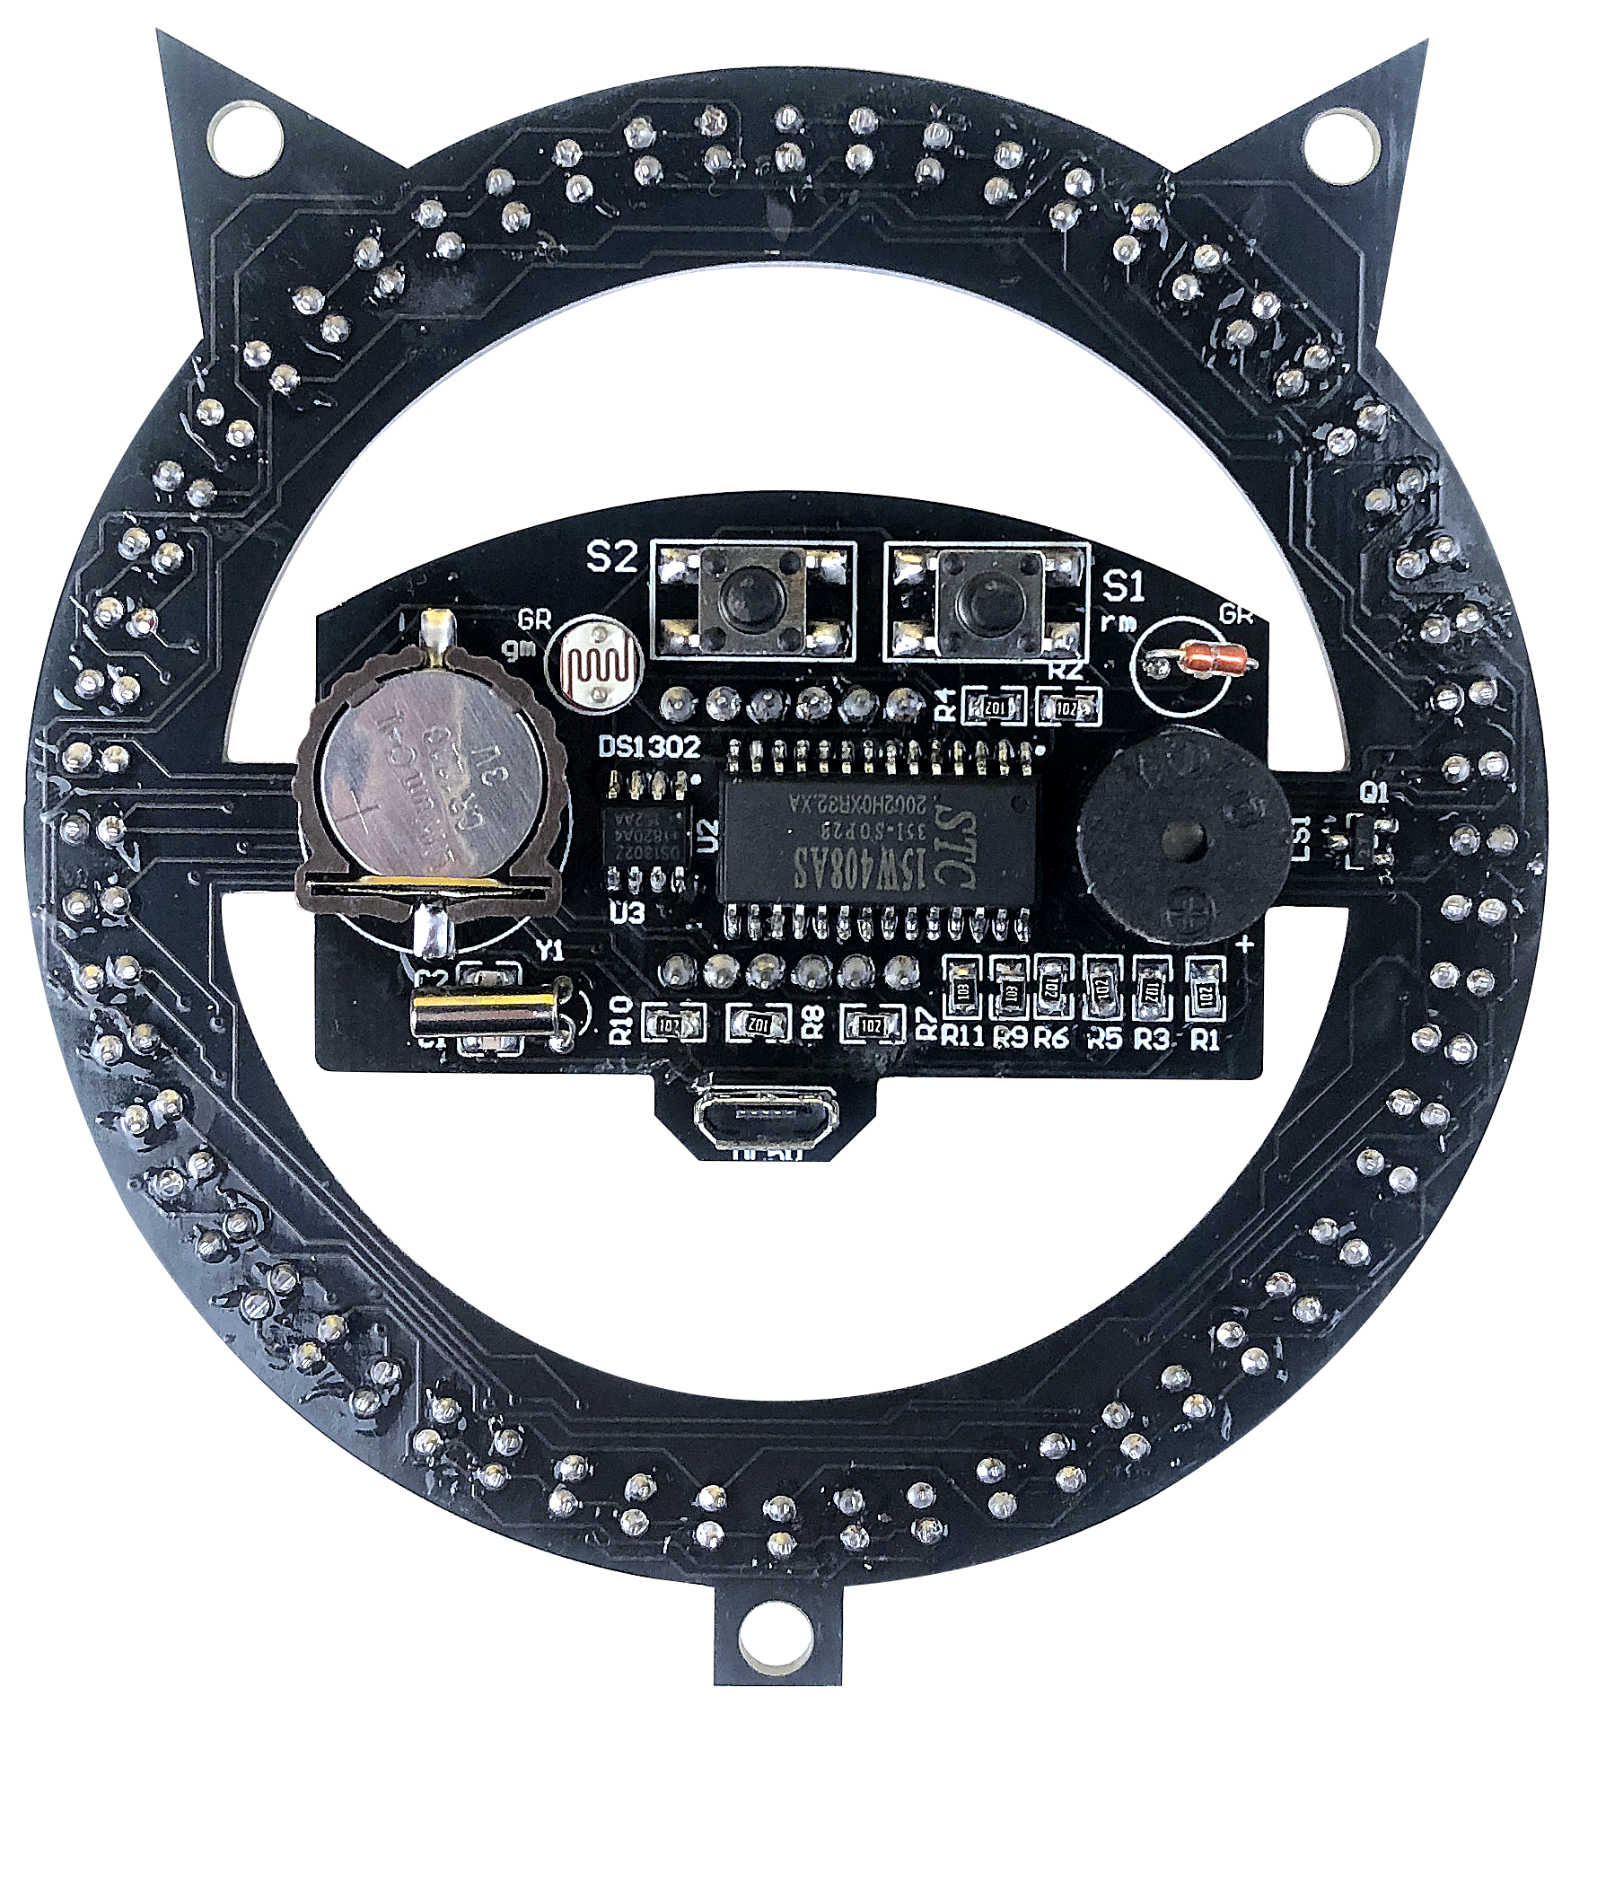
背面-按照图片元件位置进行焊接

注意芯片的方向要与丝印位置一致


